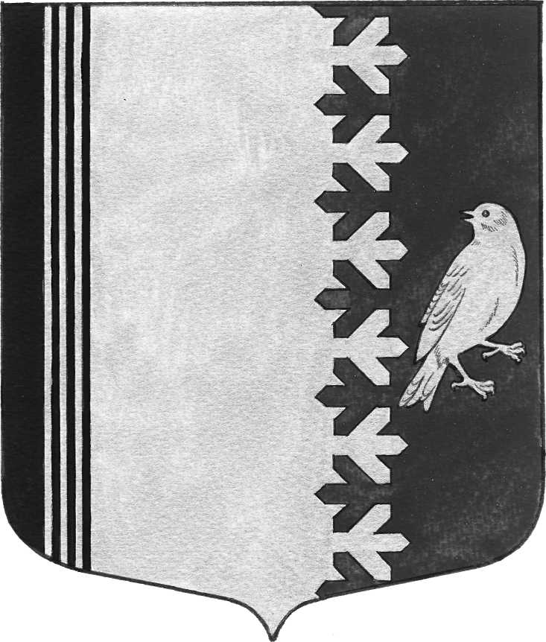

АДМИНИСТРАЦИИ МУНИЦИПАЛЬНОГО ОБРАЗОВАНИЯ
ШУМСКОЕ СЕЛЬСКОЕ ПОСЕЛЕНИЕ
КИРОВСКОГО МУНИЦИПАЛЬНОГО РАЙОНА
ЛЕНИНГРАДСКОЙ ОБЛАСТИ

П О С Т А Н О В Л Е Н И Е

от 11 февраля 2020 года № 27

О внесении изменений в постановление администрации муниципального образования Шумское сельское поселение Кировского муниципального района Ленинградской области от 13.06.2018 года № 100 «Об утверждении Порядка участия муниципальных служащих администрации муниципального образования Шумское сельское поселение Кировского муниципального района Ленинградской области в управлении некоммерческими организациями»

В соответствии со ст. 8 432-ФЗ « О внесении изменений в отдельные законодательные акты Российской Федерации в целях совершенствования законодательства Российской Федерации о противодействии коррупции», администрация муниципального образования Шумское сельское поселение Кировского муниципального района Ленинградской области, постановляет:
1. Внести следующие изменения в постановление администрации муниципального образования Шумское сельское поселение Кировского муниципального района Ленинградской области от 13.06.2018 года № 100 «Об утверждении Порядка участия муниципальных служащих администрации муниципального образования Шумское сельское поселение Кировского муниципального района Ленинградской области в управлении некоммерческими организациями» (далее - Постановление):
1.1. Пункт 2 Порядка участия муниципальных служащих администрации муниципального образования Шумское сельское поселение Кировского муниципального района Ленинградской области в управлении некоммерческими организациями читать в следующей редакции:
2. «2. Муниципальный служащий вправе на безвозмездной основе с разрешения главы администрации участвовать в управлении коммерческой или некоммерческой организацией, за исключением следующих случаев:
а) участие на безвозмездной основе в управлении политической партией, органом профессионального союза, в том числе выборным органом первичной профсоюзной организации, созданной в органе местного самоуправления, аппарате избирательной комиссии муниципального образования, участие в съезде (конференции) или общем собрании иной общественной организации, жилищного, жилищно-строительного, гаражного кооперативов, товарищества собственников недвижимости;
б) участие на безвозмездной основе в управлении некоммерческой организацией (кроме участия в управлении политической партией, органом профессионального союза, в том числе выборным органом первичной профсоюзной организации, созданной в органе местного самоуправления, аппарате избирательной комиссии муниципального образования, участия в съезде (конференции) или общем собрании иной общественной организации, жилищного, жилищно-строительного, гаражного кооперативов, товарищества собственников недвижимости) с разрешения представителя нанимателя, которое получено в порядке, установленном законом субъекта Российской Федерации;
в) представление на безвозмездной основе интересов муниципального образования в совете муниципальных образований субъекта Российской Федерации, иных объединениях муниципальных образований, а также в их органах управления;
г) представление на безвозмездной основе интересов муниципального образования в органах управления и ревизионной комиссии организации, учредителем (акционером, участником) которой является муниципальное образование, в соответствии с муниципальными правовыми актами, определяющими порядок осуществления от имени муниципального образования полномочий учредителя организации либо порядок управления находящимися в муниципальной собственности акциями (долями в уставном капитале);
д) иные случаи, предусмотренные федеральными законами;
2.Настоящее постановление вступает в силу со дня его официального опубликования и подлежит опубликованию в газете «Вестник муниципального образования Шумское сельское поселение Кировского муниципального района».

Глава администрации В.Л.Ульянов

